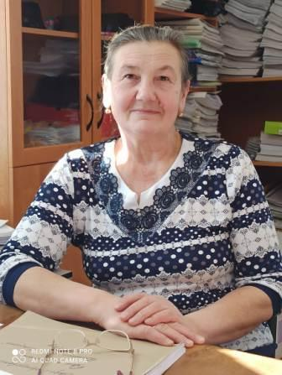
Наталья Николаевна Павлютина знает об избирательной системе всё или почти всё: за 36 лет, что она участвует в процессе организации и проведения выборов, она изучила документы, разобралась во всех нюансах, нашла выход из самых разных ситуаций, возникавших непосредственно в день голосования. Добрая, милая женщина, председатель участковой избирательной комиссии. Её отличает добросовестное отношение к порученному делу, старательность, требовательность к себе и своим коллегам, она обладает высоким чувством ответственности, всегда выдержана, умеет найти подход к каждому человеку – членам комиссии, избирателям. Спокойно, четко, без лишних эмоций организует работу участковой избирательной комиссии. Ее уважают, к ее мнению прислушиваются. Выборы стали значимой частью ее жизни, которой она всегда занималась с удовольствием, подходя ко всему максимально ответственно, рассудительно, серьезно. Ее интересно слушать и тогда, когда она рассказывает о том, как проходили выборы почти тридцать лет назад, и когда делится практическим опытом, проверенным годами. Сегодня, в рамках проекта «Реальные истории о выборах!» Наталья Николаевна решила поделиться своим впечатлением от встречи с иностранными наблюдателями.
«Работа в комиссии требует уверенности, такта и выдержки»
Моя работа в избирательной системе началась 36 лет назад. Так случилось, что первым моим наставником в участковой избирательной комиссии была моя первая учительница, которая возглавляла избирательную комиссию нашего избирательного участка очень много лет. Несмотря на то, что я впервые попала в участковую комиссию, меня сразу избрали секретарем. Это было очень ответственно. Ведь на секретаря в день проведения голосования ложится особенно большая нагрузка, когда возникает множество нестандартных ситуаций, и их нужно разрешить в соответствии с законом, кроме того, секретарь комиссии – это человек, отвечающий за оформление всей документации комиссии по выборам. Видимо я хорошо справилась с порученной работой, не допустила промахов и ошибок, поэтому уже в следующую избирательную кампанию меня назначили председателем комиссии, которую я возглавляю по настоящее время.
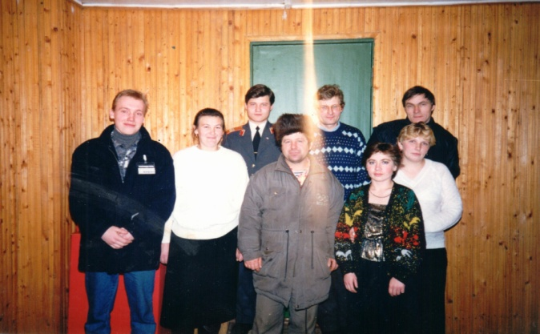
Сегодня я хочу рассказать о случае, который произошел во время выборов в Государственную Думу в 1995 году и запомнился мне на всю оставшуюся жизнь. Выборы проходили 17 декабря. Зима была снежная. День был солнечный и морозный. Процесс голосования шел своим чередом. Время было около 14.00 час. Основная масса избирателей уже проголосовала. Две группы членов комиссии проводили голосование вне помещения для голосования. На участке находились два члена участковой комиссии и около пяти наблюдателей от кандидатов в депутаты. Наш участок располагался в помещении Дома культуры. Надо отметить, что работники культуры очень красочно оформили избирательный участок: разноцветные воздушные шары, много цветов, декорировали тканью сцену и стены. Очень хорошо в этот интерьер вписались и наши стенды с необходимой информацией. Светящее в окна солнце и тихо звучащая музыка создавали очень уютную обстановку. Я стала готовится к возвращению членов УИК с голосования вне помещения: подготовила необходимые бланки актов, ведомости выдачи бюллетеней для проведения голосования вне помещения для голосования, поставила подогреть пищу и чайник, чтобы они могли пообедать. Ничто не предвещало каких либо сюрпризов и неожиданностей. В этот момент на участок зашли три представительных, хорошо одетых мужчины. Они были не местные. Оглядываясь по сторонам и тихо переговариваясь между собой, они направились в мою сторону. Я насторожилась, не зная, что от них ожидать. Находившийся в помещении сотрудник милиции, также подошел ко мне. В ответ на мой вопрос о цели визита на участок, незнакомцы предъявили свои документы. Увидев, что они наблюдатели из Британского посольства в Москве, я просто потеряла дар речи. Я не знала, да и все присутствующие тоже, как себя вести, что говорить. Стояла и, ничего не понимая, смотрела, в их документы. А в голове возникали вопросы: почему никто не позвонил, почему не предупредили, что делать, все ли у них правильно оформлено. Но думай, не думай, а диалог вести надо. К счастью один из них довольно хорошо говорил по-русски. В ходе беседы выяснилось, что они направлялись в Кировский район для наблюдения за процессом голосования, но проезжая через небольшую деревню увидели избирательный участок и решили зайти посмотреть, как в настолько отдаленной местности организован процесс голосования. Они спросили, сколько избирателей на участке (в том момент их было чуть более 300), сколько проголосовало на данный момент, кто является кандидатами в депутаты по этому округу, ознакомились с информационными материалами, расположенными на стенде. Вели они себя вежливо, тактично, говорили очень тихо, удивление у них вызвала активность наших избирателей, обстановка на избирательном участке. Неожиданностью для всех присутствующих стал тот факт, что знакомясь с информационными материалами о кандидатах в депутаты, они вдруг оживленно заговорили между собой. Я заволновалась, думая, что там что-то не так. Но оказалось, что они знают одного из кандидатов в депутаты, а именно – Никишкина Григория Евгеньевича. Нельзя не упомянуть, что Никишкин Г.Е. родился и вырос в Барятинском районе, более того, на территории нашего избирательного участка у него было сельхозпредприятие, и у нас сразу же нашлась тема для беседы, к которой подключился и наблюдатель от данного кандидата, присутствовавший на участке. Обстановка была очень доброжелательная и я предложила им продолжить беседу за чашкой чая. Они, на наше удивление, не отказались. Мне было очень приятно, что когда они уходили, то сказали, что никак не ожидали, что в такой глубинке в России можно увидеть людей, которые так активно занимаются этим делом. Я никогда не забуду эту встречу, и мне очень хочется, чтобы и наши наблюдатели были такие же вежливые и тактичные.
Павлютина Н.Н.
